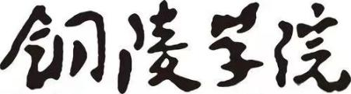
青年教师教学竞赛教学设计
（思政专项组）

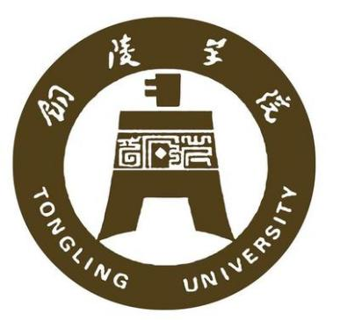

授课内容：
课程名称：
章节名称：

二〇二四年七月三十日

章节名称
授课题目
学情分析
教学理念
教学目标 | 知识传授目标：  能力培养目标：  价值塑造目标：
教学重难点 | 教学重点：  教学难点：
教学方法
教学手段
课程资源
教学过程与内容（45分钟）
教学步骤 | 教学内容 | 教学设计 | 时间
导入主题
展开阐述
深入研讨
巩固加深
总结提高
课后作业
教学反思
文献阅读

